โครงการอำนวยความสะดวกและลดอุบัติเหตุจราจร
--------------------------------------------------
๑. ชื่อโครงการ “อำนวยความสะดวกและลดอุบัติเหตุจราจร”
๒. หลักการและเหตุผล
หลักการ การเกิดอุบัติเหตุทางถนนทำให้เกิดผลกระทบทั้งกับชีวิตและทรัพย์สินต่อตัวเองและ ส่วนรวม ปัจจัยที่ทำให้เกิดอุบัติเหตุทางถนน แบ่งได้เป็น ๒ ปัจจัย คือ ปัจจัยด้านพฤติกรรม เช่น การไม่เคารพ กฎจราจร ขับขี่โดยใช้ความเร็วเกินที่กฎหมายกำหนด การเมาแล้วขับ ปัจจัยด้านกายภาพ เช่น สภาพถนนชำรุด ถนนลื่น ไม่มีป้ายเตือนหรือป้ายสัญญาณ ไฟฟ้าส่องสว่างไม่เพียงพอ การป้องกันและแก้ไขปัญหาควรเริ่มตั้งแต่ ในชุมชน โดยมุ่งเน้นให้ประชาชนในชุมชนมีส่วนร่วม ในการสร้างจิตสำนึกเพื่อปรับเปลี่ยนพฤติกรรมการใช้รถ ใช้ถนน ให้เกิดความปลอดภัยกับตัวเองและผู้อื่น และลดอัตราการเกิดอุบัติเหตุและจำนวนผู้เสียชีวิตจาก อุบัติเหตุทางถนน
เหตุผล เพื่อเสริมสร้างจิตสำนึกในด้านความปลอดภัยและวินัยจราจร เพื่อลดจำนวน อุบัติเหตุทางถนน จำนวนผู้บาดเจ็บและเสียชีวิตลงให้ได้มากที่สุด เพื่อเตรียมความพร้อมของผู้ขับขี่และ ยานพาหนะ โดยเฉพาะในช่วงเทศกาลสำคัญ ได้แก่ เทศกาลปีใหม่ เทศกาลสงกรานต์ และเทศกาลสำคัญของ จังหวัด และรณรงค์ เพื่อกระตุ้นเตือนให้ประชาชนเกิดจิตสำนึก ในการช่วยกันป้องกันและลดอุบัติเหตุทางถนน โดยมุ่งที่จะพัฒนา คุณภาพชีวิตของประชาชน รวมทั้ง สร้างจิตสำนึกให้ประชาชนมีส่วนร่วมในการรับผิดชอบ ต่อสังคมด้วยการ เสริมสร้างความปลอดภัย ในระบบการ จราจร และเป็นส่วนหนึ่งในการร่วมป้องกันการ สูญเสียชีวิตและทรัพย์สิน
๓. วัตถุประสงค์
๓.๑ เพื่อส่งเสริมให้นักเรียน นักศึกษา และประชาชนมีส่วนร่วมในการรักษาความปลอดภัยใน การใช้รถใช้ถนนต่อตนเองและผู้อื่น
๓.๒ เพื่อเพิ่มประสิทธิภาพในการทำงานของเจ้าหน้าที่ตำรวจจราจรอันเกี่ยวกับการอำนวย ความสะดวกการจราจรและลดอุบัติเหตุบนท้องถนน
๓.๓ เพื่อให้นักเรียน นักศึกษา และชุมชนเป็นกำลังสนับสนุนภารกิจของเจ้าหน้าที่ตำรวจใน ด้านอื่น ๆ ตามภารกิจและความเหมาะสม
๔. วิธีดำเนินการ
ดำเนินการอำนวยความสะดวกการจราจร ในเขตพื้นที่ รับผิดชอบและปรับปรุงแก้ไข จุดเสี่ยง จุดล่อแหลม ที่อาจเกิดอุบัติเหตุให้กับผู้ใช้รถใช้ถนน
๕. กลุ่มเป้าหมาย
ประชาชนผู้ใช้รถใช้ถนนที่สัญจรผ่านพื้นที่รับผิดชอบ สถานีตำรวจภูธรอัมพวา
๖. งบประมาณ
งบประมาณของทางราชการ พ.ศ.๒๕๖๗
๗. สถานที่ดำเนินการ
สถานศึกษาและเส้นทางถนน เขตพื้นที่รับผิดชอบสถานีตำรวจภูธรอัมพวา
๙. หน่วยงานที่รับผิดชอบ
เจ้าหน้าที่ตำรวจงานจราจร สถานีตำรวจภูธรอัมพวา อำเภออัมพวา จังหวัดสมุทรสงคราม

๑๐. ผลที่คาดว่าจะได้รับ
๑๐.๑ ประชาชนมีความรู้ ความตระหนัก ความเข้าใจเกี่ยวกับกฎหมายจราจร มารยาทในการ ขับขี่และรู้จัก วิธีการป้องกันตัวเองขณะขับขี่ยานพาหนะ ตลอดจนวิธีแก้ปัญหาในขณะเกิดเหตุและหลังเกิดเหตุ
๑๐.๒ ประชาชนมีจิตสำนึกในเรื่องความปลอดภัยการใช้รถใช้ถนนประชาชนมีจิตสำนึก รับผิดชอบ ตระหนักถึงอุบัติเหตุบนท้องถนนและมารยาทที่ดีในการขับขี่ยวดยานพาหนะต่างๆ
๑๐.๓ ป้องกันการสูญเสียชีวิตและทรัพย์สินของประชาชนที่อาจจะเกิดขึ้นจากความประมาท ในการใช้รถใช้ถนน

๑๑. ผู้เสนอโครงการ
พันตำรวจโท
(สมพงษ์ สาระกิจ)
สารวัตรป้องกันปราบปราม สถานีตำรวจภูธรอัมพวา
12. ผู้เห็นชอบ

พันตำรวจโท
(สมชัย คงคานนท์)
รองผู้กำกับการป้องกันปราบปราม สถานีตำรวจภูธรอัมพวา
๑3. ผู้อนุมัติ

พันตำรวจเอก
(เพชรกล้า ทวีกาญจน์)
ผู้กำกับการสถานีตำรวจภูธรอัมพวา

กิจกรรม “ให้ความรู้เกี่ยวกับ กฎหมายจราจรทางบก ปลูกฝังวินัยจราจร เมาไม่ขับ คาดเข็มขัดนิรภัย สวมหมวกกันน็อก 100 เปอร์เซ็นต์”
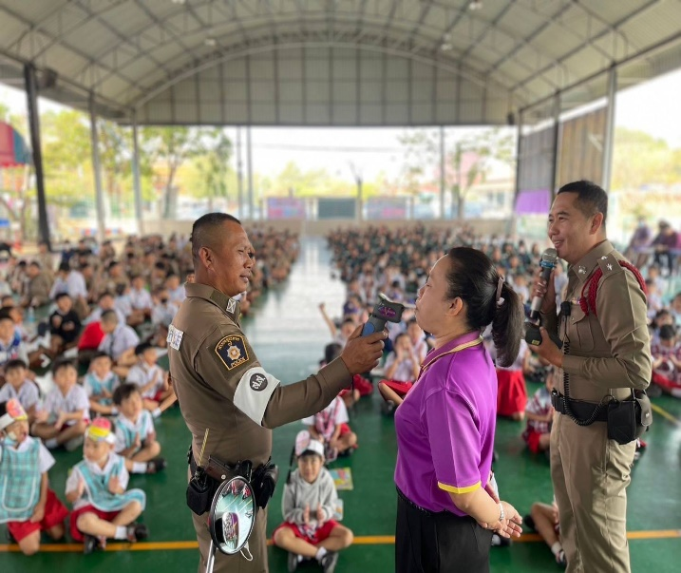
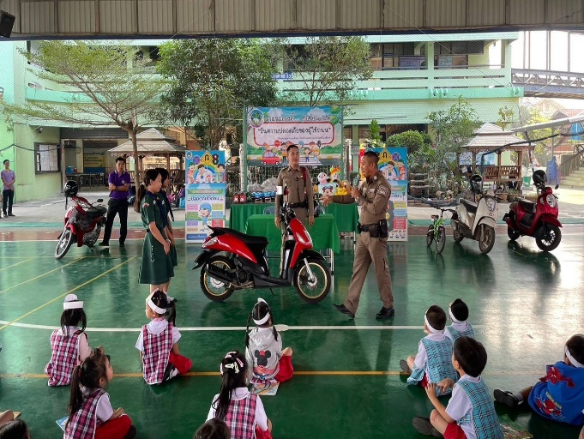
รูปภาพประกอบ : วันที่ 11 ตุลาคม 2566 ภายใต้การอำนวยการของ พ.ต.อ.เพชรกล้า ทวีกาญจน์ ผกก.สภ.อัมพวา มอบหมายสั่งการให้ พ.ต.ท.เสฏฐวุฒิ สุภกิจนันท์ รอง ผกก.ป.สภ.อัมพวา และเจ้าหน้าที่สายตรวจจราจร สภ. อัมพวา ให้ความรู้เกี่ยวกับ กฎหมายจราจรทางบก ปลูกฝังวินัยจราจร เมาไม่ขับ คาดเข็มขัดนิรภัย สวมหมวกกันน็อก 100 เปอร์เซ็นต์ ให้กับคณะครู และนักเรียนโรงเรียนเทศบาล 3 วัดอัมพวันเจติยาราม อ.อัมพวา จว.สมุทรสงคราม
กิจกรรม “อบรมเรื่องกฎหมายจราจรทางบก การขับขี่ปลอดภัย อัมพวา สวมหมวกนิรภัยรู้วินัยจราจร”
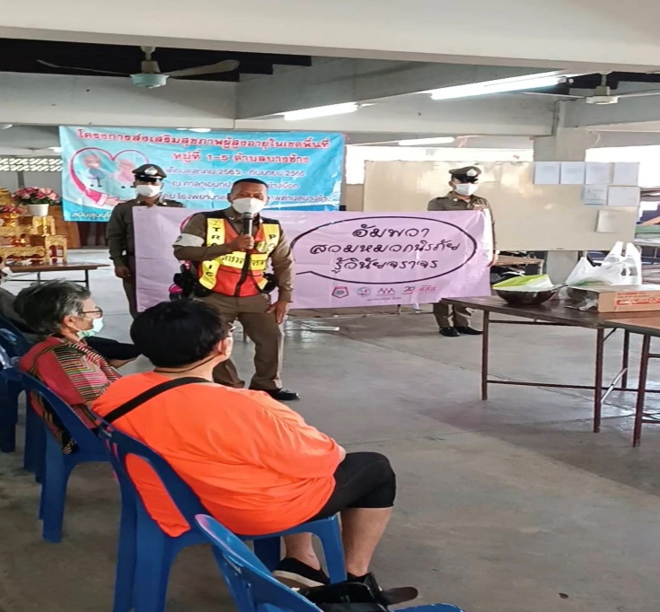
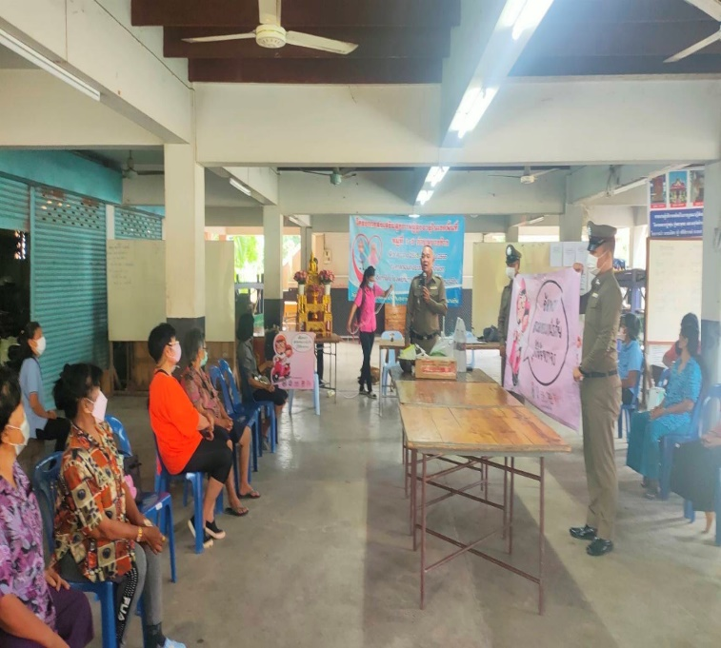
รูปภาพประกอบ : วันที่ 3 พฤศจิกายน 2566 ภายใต้การอำนวยการของ พ.ต.อ.เพชรกล้า ทวีกาญจน์ ผกก.สภ.อัมพวา สั่งการให้ พ.ต.ท.เสฏฐวุฒิ สุภกิจนันท์ รอง ผกก.ป.สภ.อัมพวา และเจ้าหน้าที่สายตรวจจราจร สภ. อัมพวา จัดกิจกรรม “อบรมเรื่องกฎหมายจราจรทางบก การขับชี่ปลอดภัย อัมพวา สวมหมวกนิรภัยรู้วินัยจราจร” ให้กับประชาชนในพื้นที่รับผิดชอบ ณ อ.บ.ต.สวนหลวง อ.อัมพวา จ.สมุทรสงคราม

กิจกรรม กิจกรรมอบรม ครู 3 นาที ให้ความรู้เกี่ยวกับกฏหมายจราจรทางบก
กิจกรรม “รณรงค์ลดอุบัติเหตุทางถนนช่วงเทศกาลปีใหม่พ.ศ. 2567 อัมพวา ขับขี่ปลอดภัย สวมหมวกกันน็อก 100%”
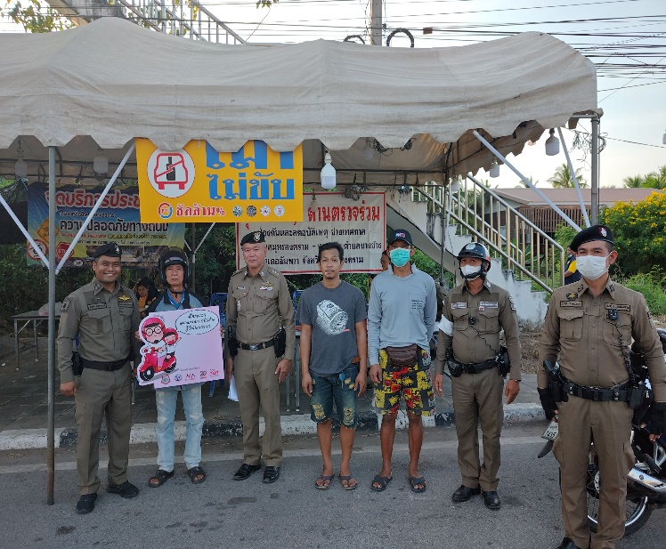
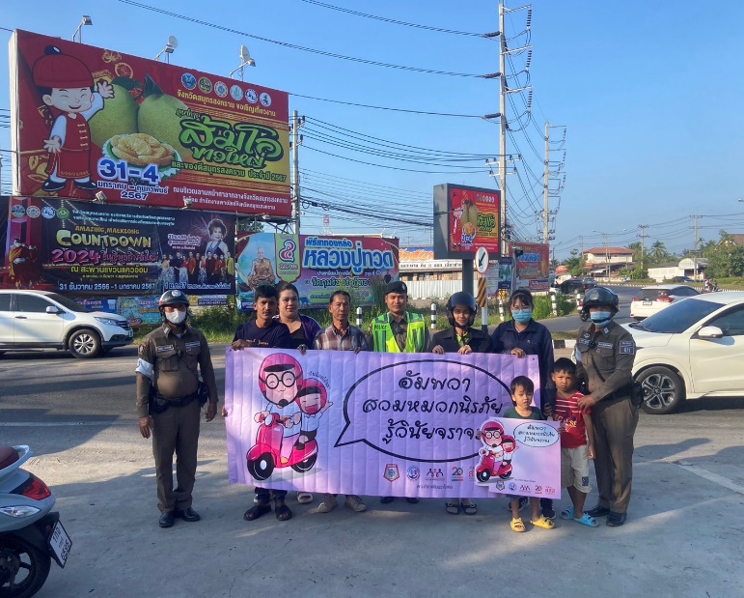
รูปภาพกิจกรรม : วันที่ 29 ธันวาคม 2566 ภายใต้การอำนวยการของ พ.ต.อ.เพชรกล้า ทวีกาญจน์ ผกก.สภ.อัมพวา สั่งการให้ พ.ต.ท.สมชัย คงคานนท์ รอง ผกก.ป. สภ.อัมพวา และเจ้าหน้าที่สายตรวจจราจร สภ. อัมพวา ร่วมกิจกรรม “รณรงค์ลดอุบัติเหตุทางถนนช่วงเทศกาลปีใหม่ พ.ศ. 2567 อัมพวา ขับขี่ปลอดภัย สวมหมวกกันน็อก 100%” ณ วงเวียนอัมพวา และจุดบริการประชาชน ต.บางช้าง

กิจกรรม “อบรม ครู 3 นาที ให้ความรู้เกี่ยวกับกฎหมายจราจรทางบก”
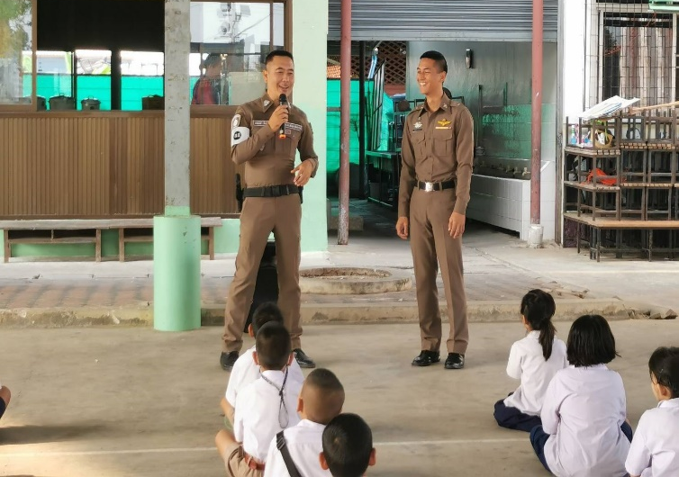
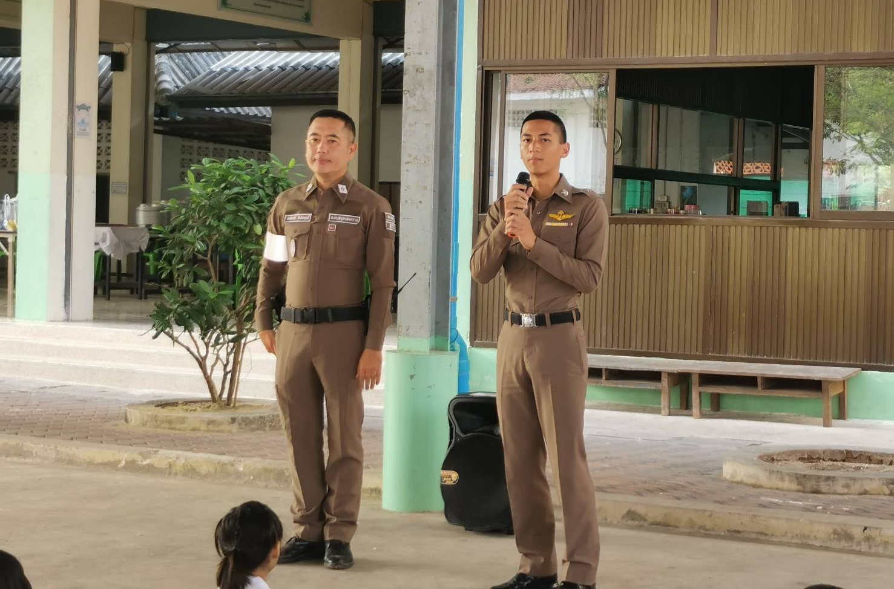
รูปภาพประกอบ : วันที่ 11 มกราคม 2567 ภายใต้การอำนวยการของ พ.ต.อ.เพชรกล้า ทวีกาญจน์ ผกก.สภ.อัมพวา สั่งการให้ พ.ต.ท.สมชัย คงคานนท์ รอง ผกก.ป. สภ.อัมพวา และเจ้าหน้าที่สายตรวจจราจร สภ. อัมพวา ร่วมกิจกรรมให้ความรู้เกี่ยวกับกฎหมายจราจรทางบก พ.ศ.2522 แก่นักเรียนโรงเรียนวัดบางจาก อ.อัมพวา จ.สมุทรสงคราม เพื่อให้นักเรียนและคุณครู รู้และเข้าใจ การขับขี่ปลอดภัย รู้วินัจราจร

กิจกรรม “อบรมให้ความรู้ฝึกอบรมให้ความรู้ “อาสาสมัครตำรวจบ้าน” และ “อาสาสมัคร
จราจร” ต.วัดประดู่ อ.อัมพวา จ.สมุทรสงคราม”
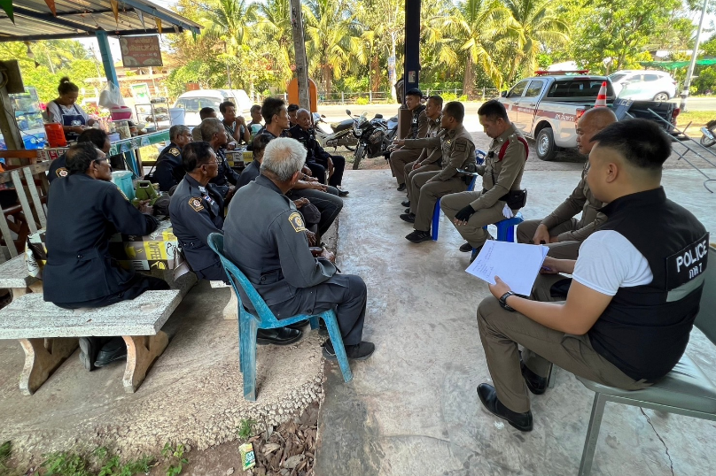
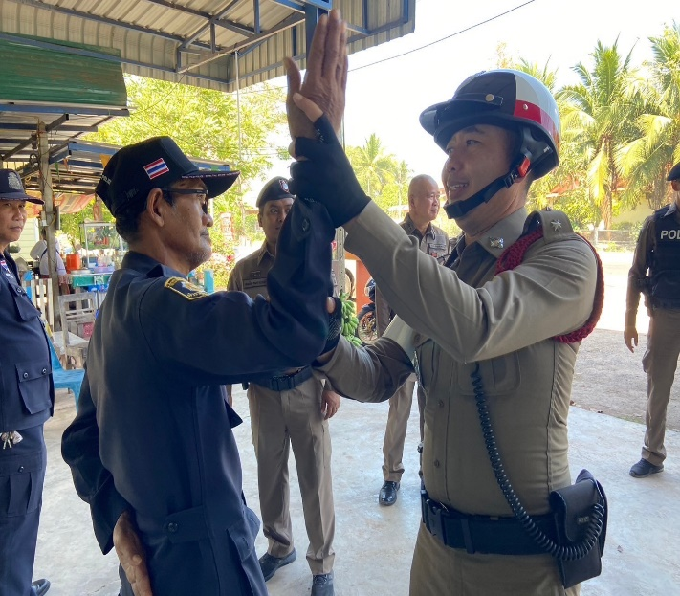
รูปภาพกิจกรรม : วันที่ 21 กุมภาพันธ์ 2567 ภายใต้การอำนวยการของ พ.ต.อ.เพชรกล้า ทวีกาญจน์ ผกก.สภ.อัมพวา สั่งการให้ พ.ต.ท.สมชัย คงคานนท์ รอง ผกก.ป.สภ.อัมพวา และเจ้าหน้าที่สายตรวจจราจร สภ.อัมพวา ร่วมกิจกรรมอบรมให้ความรู้ฝึกอบรมให้ความรู้ “อาสาสมัครตำรวจบ้าน” และ “อาสาสมัครจราจร” ต.วัดประดู่ อ.อัมพวา จ.สมุทรสงคราม เพื่อสร้างภาคีเครือข่ายภาคประชาสังคม ซักซ้อมแผนเผชิญเหตุ คนคลุ้มคลั่งตามยุทธวิธี SOP เพิ่มประสิทธิภาพในการป้องกันปราบปราม อาชญากรรม ป้องกันและลดอุบัติเหตุทางถนน ในพื้นที่รับผิดชอบ สภ.อัมพวา ณ ศาลาประชาคม ม.9 ต.วัดประดู่ อ.อัมพวา จว.สมุทรสงคราม
กิจกรรม “อบรมให้ความรู้เกี่ยวกับ กฎหมายจราจรทางบก ปลูกฝังวินัยจราจร เมาไม่ขับ คาดเข็มขัดนิรภัย สวมหมวกกันน็อก 100 เปอร์เซ็นต์ ในโรงงาน”
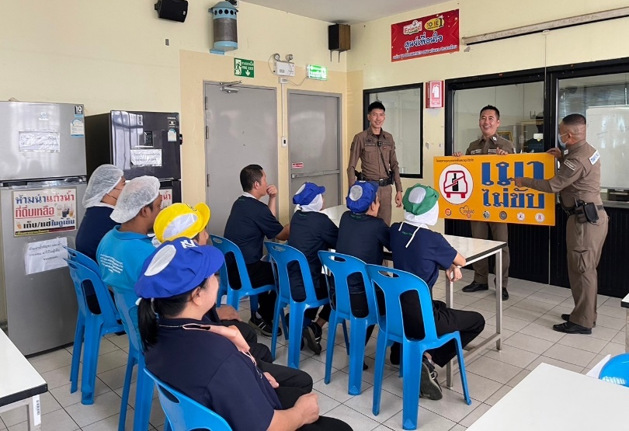
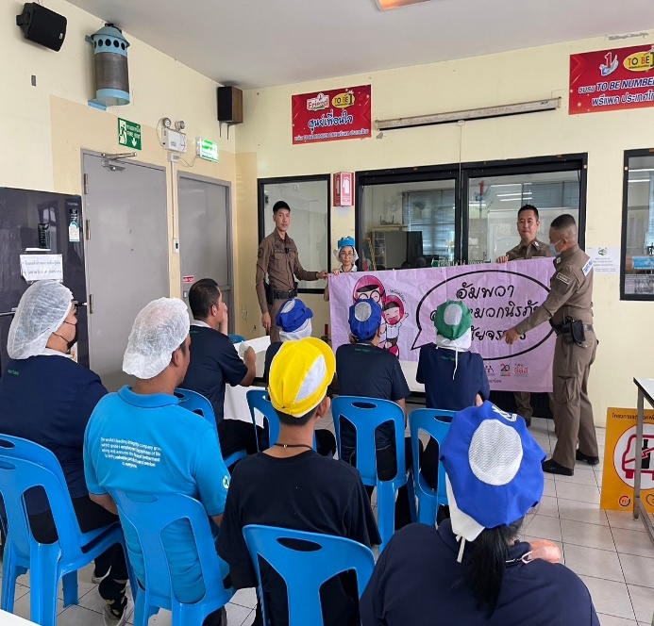
รูปภาพกิจกรรม : วันที่ 15 มีนาคม 2567 ภายใต้การอำนวยการของ พ.ต.อ.เพชรกล้า ทวีกาญจน์ ผกก.สภ.อัมพวา สั่งการให้ พ.ต.ท.สมชัย คงคานนท์ รอง ผกก.ป.สภ.อัมพวา และ เจ้าหน้าที่สายตรวจจราจร สภ.อัมพวา ให้ความรู้เกี่ยวกับ กฎหมายจราจรทางบก ปลูกฝัง วินัยจราจร เมาไม่ขับ คาดเข็มขัดนิรภัย สวมหมวกกันน็อก 100 เปอร์เซ็นต์ ให้กับพนักงาน บริษัท พรีแพค จำกัด อ.อัมพวา จ.สมุทรสงคราม

